COMANDOS:

sudo iptables -P FORWARD ACCEPT //SUPER COMANDO PARA QUE ANDE CORE <<<IMPORTANTE>>>

//Capa de red

traceroute <ip> //Ping op que te dice el camino del paquete

route //tabla de ruteo

ip route add <ip/prefijo> via <gateway> dev <ethx> //añade una entrada a la tabla de ruteo ip -6 route show //Muestra las tablas de ruteo de ipv6

ping6 -I <ethx> <ipLinkLocal> //Ping a Link local, hay que especificar la interfaz

sysctl -w net.ipv6.conf.all.disable_ipv6=1 //Deshabilita la configuracion de ipv6 en un host

//Capa de enlace

arp //Muestra la tabla arp

arp -d <ip> //Borra una ip de la tabla arp

arp -s <ip> <MAC> //Agrega una entrada a la tabla arp

ip neigh ls //Lista tabla arp con ipv6 (ipv6 no tiene arp)

Checkear ip

http://www.gestioip.net/cgi-bin/subnet_calculator.cgi

pasar MAC a ipv6 local

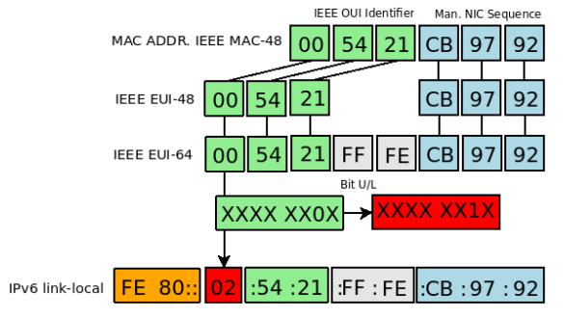

comando para tunelear

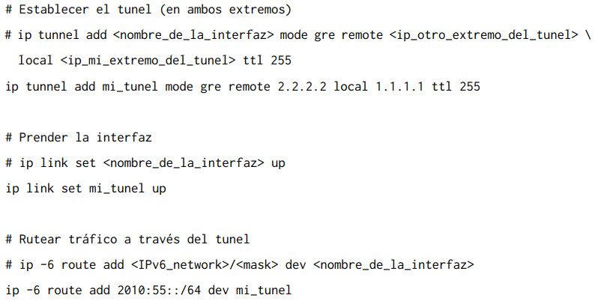

SACA LA MANO DE AHI CARAJO (direcciones privadas, reservados por la IANA)

10.0.0.0 - 10.255.255.255 (10/8 prefix)

172.16.0.0 - 172.31.255.255 (172.16/12 prefix)

192.168.0.0 - 192.168.255.255 (192.168/16 prefix)